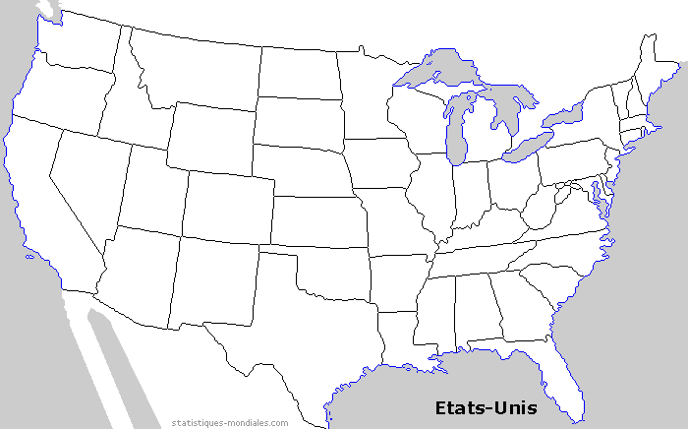
Repère cette ville sur la carte des Etats-Unis

Place : le Canada, le Mexique, l’Océan Atlantique, l’Océan Pacifique, le Golfe du Mexique, les Grands Lacs.

Indique : Dans quel état elle se trouve.
Donne les renseignements suivants :
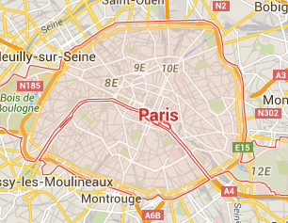  Superficie : 105 km²  Population : 2,22 millions  Densité : 21 154 hab/km² | L’année de sa fondation :  Son surnom, avec une explication :  La résumé de son histoire :  Sa Superficie (compare avec Paris) :  Sa population (compare avec Paris) :  La densité de sa population (compare avec Paris) :

Carte | Sceau | Drapeau

Photo(s) d’un personnage célèbre

Photo(s) d’un monument célèbre

Photo(s) d’un événement célèbre

Quelques commentaires

Personnage célèbre
Monument célèbre
Evénement célèbre

Exposé présenté par __________________ le _______________________.

